**先進車輛控制安全服務(AVCSS)**

結合感測器、電腦、通訊、電機及控制技術應用於車輛及道路設施上，提高行車安全性，增加道路容量，減少交通擁擠。主要特色為利用感測器協助人類感官功能之不足，減少危險發生，彌補駕駛人因判斷錯誤或技術不足所造成的疏失。

相關技術：防撞警示系統、自動停放車輛、車間與車－路間通訊、自動車輛診斷、自動橫向／縱向控制等。

防撞警示系統:

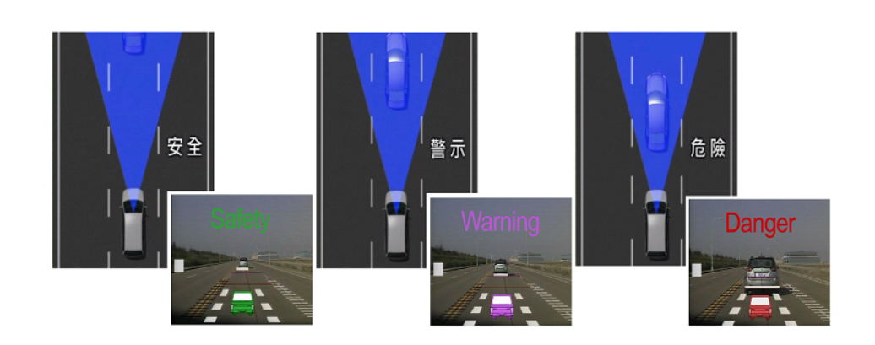 利裝置於前擋風玻璃之攝影機偵測前方車輛，並計算兩車間的相對距離與相對車速，當車距小於安全範圍內，則發出警示訊號，使駕駛者能即時剎車，提昇行車的安全性。

自動緊急煞車系統:

利用毫米波長距雷達與影像辨識模組，進行感知融合辨識以分析前方路況，當駕駛者未能注意前方道路之緊急狀況時，系統將主動介入煞車控制，避免駕駛者因分心導致碰撞之意外發生。

車輛翻覆警示系統:

利用影像偵測技術，藉以估算出車輛前方車道線曲率，並根據車身動態感測之車輛滑動角、車輛速度、車輛加速度與翻滾角等參數，預測當下之即時翻覆指標與即將翻覆臨界車速，將有效降低車輛在彎道行駛之翻覆危險。

車道偏移警示系統:

利用安裝在前擋風玻璃上之攝影機，測量車輛前方的車道線，即時計算車輛與車道線的相對距離、道路斜率與曲率等參數，當駕駛者不經意偏離車道時，適時給予警訊，讓駕駛者即時修正車輛行駛方向，降低車禍發生的機率。

盲點偵測系統:

於車道變換或停車開門時，利用影像處理手法，辨識左右側盲點區出現的逼近物體（各式車輛與行人），若有符合目標特徵之物體出現，則以"預警燈號"或"預警燈號加上警示聲響"之方式，對駕駛者提出警示。

全自動停車系統:

透過超音波感測器來搜尋停車空間，再進行停車軌跡規劃，透過車輛移動軌跡控制技術，系統介入方向盤、排檔及剎車控制，將車輛自動駛入停車空間。

車間通訊安全警示技術:

包含車間通訊模組（DSRC）、車身通訊元件、高精度車輛定位裝置（GPS）與Linux嵌入式平台。GPS是用來提供安全應用等級的車輛位置和航向訊息。 DSRC則是來接收煞車、油門。VCAWS的碰撞預測演算法特別強化設計車輛之行車軌跡時間差和定位容錯，以達成全方位的碰撞警示目標。人性化警示介面及地圖模式可供駕駛輕易的了解各車之碰撞威脅程度及發生方位。

車載網路CAN BUS系統:

利用CAN2.0做為車載網路之通訊標準，透過模擬、系統實現與功能驗證來發展此通訊網路，各系統藉由CAN BUS進行控制、診斷訊號傳輸與系統整合，同時本網路系統，搭配DSP模組截取車載網路上的資訊，透過解析數值、分析訊號，將訊息顯示於中控台的螢幕上，當數值異常時，予以警示；並透過解析車載網路上的封包，顯示錯誤診斷碼，告知駕駛人車輛出現錯誤訊息，需進行檢查。

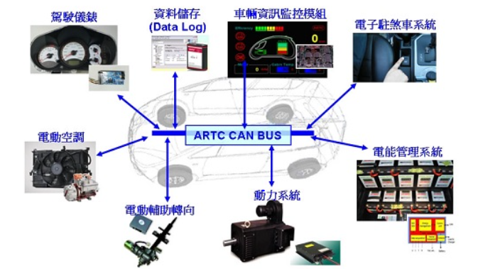**商車營運服務(CVOS)**

利用ATMS、ATIS與AVCSS之技術於商業營運車輛，以提升運輸效率及安全，並減少人力成本，提高生產力。「商車」不僅包括大型與重型車輛（如卡車、貨車），也包括緊急救援用車輛（如救護車、拖吊車），以及每日運作的商用小型車（如計程車）等。

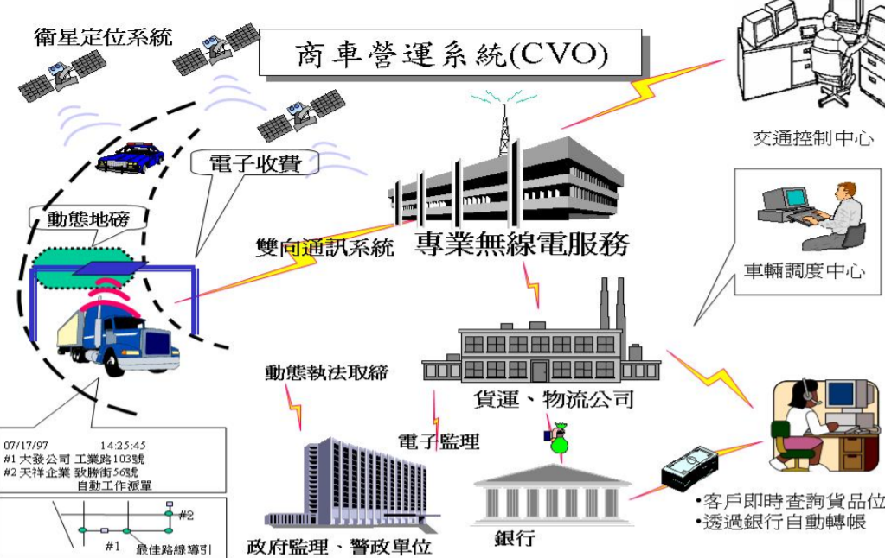相關技術：自動車輛監視（AVM）、自動車輛定位（AVL）、行進間測重（WIM）、電子式自動收費（ETC）、自動車輛辨識（AVI）、最佳路線導引、雙向無線電通訊、商車電腦輔助調度、自動貨物辨識（Automatic Cargo Identification, ACI）等。

計程車管理資訊系統：

計程車管理資訊系統，包括人、車輛及訂單之資料管理作業。智慧計程車系統主要包括計程車派遣系統及計程車管理資訊系統，如下：計程車派遣系統，主要為處理乘客訂車、車輛派遣與車輛監控等服務，包含乘客訂位系統、安全管理系統與車輛派遣子系統三大子系統。

此系統可分為需求端（乘客/企業客戶）、媒合端（派遣中心）及供給端（計程車隊）；當物聯網發展，需求端的需求和供給端將可能變得更為直接，可能由乘客和就近之計程車聯絡快速找車：而媒合端的部份，將針對需求端之旅運型態

進行分析，可以提供特定固定型態之搭乘需求，提供給供給端之計程車隊參考，到達搭乘熱點進行服務，減少空車率。

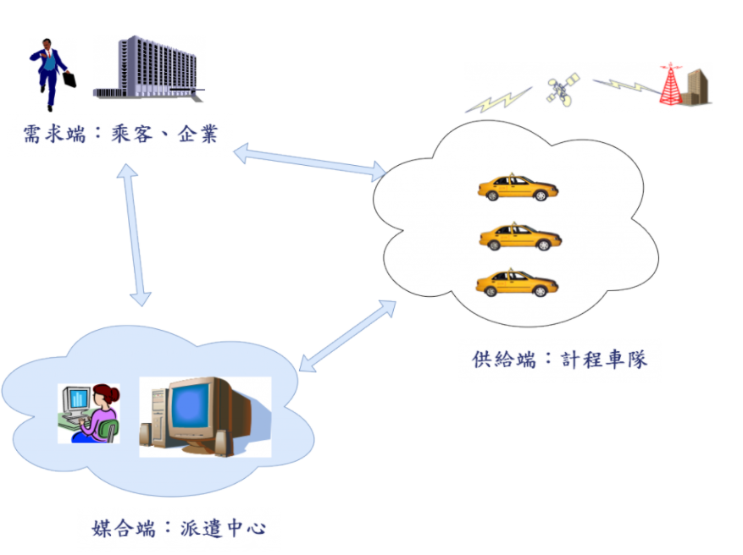

自動材重辨識系統:

結合攝影機與環境感測器，貨物只要放進感測光箱，就能自動測量材積、重量並完成計價，讓平均效率增加並降低錯誤率。「動態版」的自動材重辨識系統，讓貨物在高速運行輸送帶上，通過量測關口時，就能及時完成測量與計價有效幫助業者縮短接單到出貨的作業時間。

### 緊急事故支援系統(EMS)

為當緊急危難發生時，求援車輛如何求援、救援車輛如何在最短時間內到達現場，以及如何警示其他駕駛人之系統。本系統包括車輛故障與事故求援、事故救援派遣以及救援車輛優先通行等部份，為使意外能在最短時間獲得解除，降低傷害之程度。

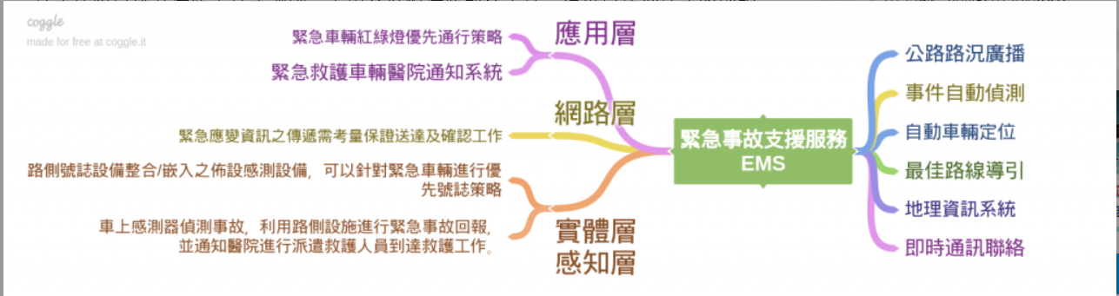相關技術：自動車輛定位（Automatic Vehicle Location, AVL）、最佳路線導引、地理資訊系統（Geographic Information System, GIS）、公路路況廣播（Highway Advisory Radio, HAR）、事件自動偵測等。

緊急事故通報與重建還原應用系統:

工研院研發國內首套可結合V2X技術之eCall緊急事故通報與重建還原系統解決方案，透過車內動態感知技術，以即時偵測事故事件，並結合車用短距無線通訊技術（WAVE／DSRC），將事故事件進行即時廣播，透過車對車、車對路通訊即時交換資訊，讓環周車輛的用路人，即時掌握環周路況，還可主動感知異常事故事件，同時進行關鍵數據鎖定與回傳， 除有效縮短救援時間外，事故關鍵數據亦可作為後續事故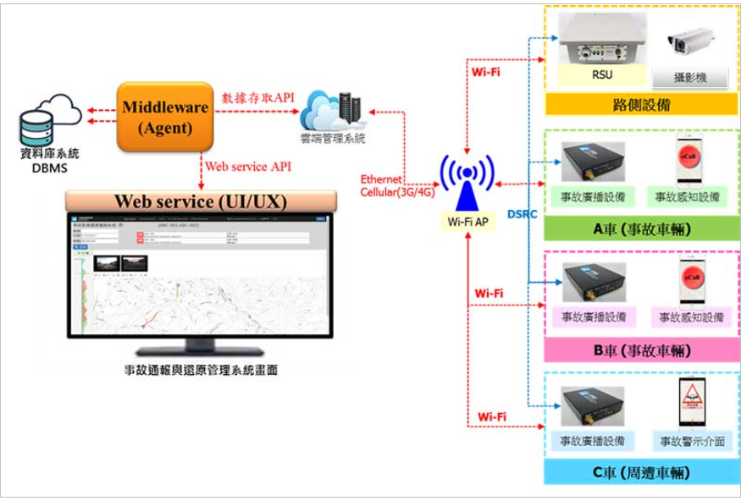責任釐清之佐證資料。